Ключи
Всероссийская олимпиада по технологии Муниципальный этап
Номинация «Культура дома и декоративно-прикладное творчество» 9 класс
(Тестовые задания 1-24 оцениваются в 1 балл, задание 25 — в 11 баллов)

- Ответ: техника.
- а) положить их в посуду с холодной водой и варить на умеренном огне. 3. Ответ: 1 - Д, 2 - В, 3 - Б, 4 - Е, 5 - А, 6 - Г.
- Ответ: солянка.
- в) белки преждевременно не свернулись и не образовали большую пену.
- Ответ: Грузия
- а) лимон, е) шиповник.
- г) из плодов.
- Ответ: 1) кромка, 2) основа, 3) уток.
- 6) осыпаемость.
- в) синтетические.
12. Ответ: 1 - В, 2 - А, 3 - Д, 4 - Б, 5 - Е, 6 - Г.
- а) Сг.
- Ответ: заметать.
15. Ответ: 1 - Г, 2 - В, 3 - Б, 4 - А.
- Ответ: моделирование, дизайн, силуэт, проектирование, лекало, конструирование.
- Ответ: разутюживание.
- Ответ: 1 - стачивание боковых и плечевых швов, втачивание рукава; 2 — обработка низа блузки;
3 — настрачивание этикетки; 4 — обметывание срезов;
5 — пришивание пуговиц; 6 — обметывание петель.
- Ответ: туника.
- Ответ: Искусство соединения небольших разноцветных кvсочков ткани (лоскvгов) в единое целое путем их сшивания называется лоскvтным шитьем (пэчворк).
- 6) декоративное;
- Ответ: Спрос - это желание и возможность потребителя купить товар или услугу в определенном месте и в определенное время.
- Ответ: электромагнитные.
- Ответ считается правильным, если участник назвал хотя бы три профессии: ткач, швея, дизайнер одежды, портной, кулинар, повар, пекарь, кондитер и пр.
- Творческое задание.
  - Детали кроя
1 — Переднее полотнище — 2 детали 2 — Заднее полотнище — 1 деталь
3 — Передняя часть пояса — 4 детали 4 — Задняя часть пояса — 2 детали
5 — Накладной карман — 2 детали

  - Эскиз модели

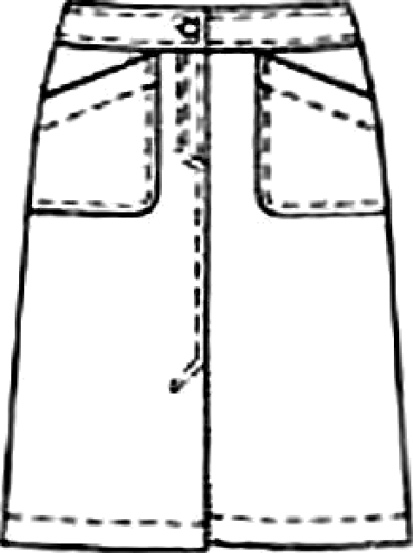
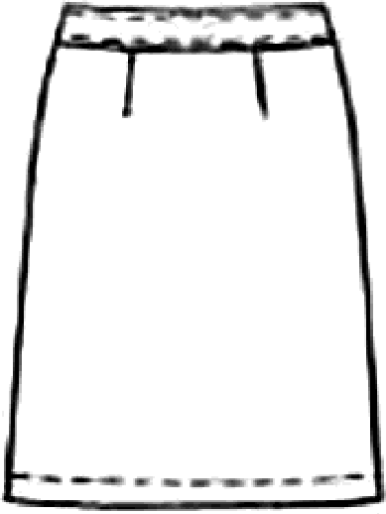

  - Описание внешнего вида изделия
Наименование изделия юбка Характеристика ткани держащие форму юбочные ткани, может быть джинсовая ткань Силуэт юбка слегка расширена книзу
Описание деталей: переднее полотнище юбки со швом посередине, внизv шва — щлица, вдоль шва отделочная строчка, накладные карманы со скошенным верхним краем и закругленным нижним краем. Заднее полотнище с двумя вытачками. Верхний срез обработан фигурным притачным поясом. Застежка на молнию, расположенную в переднем среднем шве. На поясе петля и пwовица.

Названия и количество деталей кроя — 3 балла Эскиз модели — 3 балла.
Описание внешнего вида модели — 5 баллов

